国内免费git仓库及git lfs大文件存储方案 (LFS)使用

[Git](https://so.csdn.net/so/search?q=Git&spm=1001.2101.3001.7020) LFS 全名 Git Large File Storage，是Github带头在2015年推出的解决方案。

Git仓库大了怎么办？

文件大了不敢放？

音视频担心占用空间？

GitHub拉代码慢？

顺手广告目前国内的2款免费仓库：

1. 腾讯的“腾讯工蜂”（支持LFS）  
   传送门：https://code.tencent.com/
2. 阿里的“云效-代码托管”（不支持LFS）  
   传送门：https://code.aliyun.com/

# 皮哥带你快速开始，三步搞定

## 一、下载并安装Git LFS拓展

### Windows / Linux 安装包

GIT LFS下载：官网下载页

注意：Windows用户的Git客户端推荐使用2.16+的版本，如果版本太低可能无法使用lfs

### Windows / Cygwin 安装

根据安装向导安装下载的 .exe 包后，启动一个新的cmd命令行窗口；执行以下命令：

*git lfs install*

### BSD / Linux

下载完压缩包后，打开命令行进入下载文件所处的目录，并执行以下命令：

*tar xf git-lfs-.tar.gz*

*cd git-lfs-*

*sudo ./install.sh*

也可使用内置支持Git LFS的客户端，例如SourceTree

### Mac

brew install git-lfs

*git lfs install*

## 二、初始化Git LFS

执行命令：git lfs install PS：其实上面已经做过，再次执行会提醒，略过此步骤。。。

## 三、应用lfs(从下面的1、2、3、4选择适合自己的情况继续阅读)

### 1.拉取远程git仓库项目

转到文章末尾查看：备用2、获取仓库

### 2.本地新开项目，需提交至git仓库

在远程git控制台上创建项目，复制其仓库地址

进入本地项目文件夹，打开git base窗口，windows尽量不要用cmd(有些命令不支持)

*git init*

*git remote add origin 仓库地址*

转到文章末尾查看：备用1、配置想要加入LFS托管的文件规则（一定要先执行这一步，否则还得删库从头再来一遍）

*git add .*

*git commit -am"皮哥wangji5850提醒你，此处是注释信息"*

*git push -u origin master*

以后就正常的编辑本地文件，然后 git add .，git commit，git push即可

### 3.本地已存在文件夹但无git仓库，需提交至git仓库

同2.的操作；git push的时候，会看到Uploading LFS objects，说明引入OK。By the way，腾讯工蜂的速度可以的！大赞。有种feeling叫：借问寂寞何处了，隔壁老王帮你忙~~~

### 4.地已有git项目切换至新git仓库

进入本地项目文件夹，打开git base窗口，windows尽量不要用cmd(有些命令不支持)

*git status 确定是否还要提交文件到旧仓库*

*git remote set-url origin 新仓库地址 (这里有其他remove、add命令，依据个人喜好使用。)*

转到文章末尾查看：备用1、配置想要加入LFS托管的文件规则（一定要先执行这一步，否则还得删库从头再来一遍）

*git add .*

*git commit -am"皮哥wangji5850提醒你，此处是注释信息"*

*git push -u origin master*

恭喜你，lfs成功引入。

### 备用**1**、配置想要加入**LFS**托管的文件规则

如果你无需使用git lfs，请返回，不要往下看

git lfs track “.png" ".jpg” “.gif" ".psd” “.sketch" ".xls” “.xlsx" ".rar” “.zip" ".pdf”

git lfs track (用来检查是否track成功，如下图代表OK)

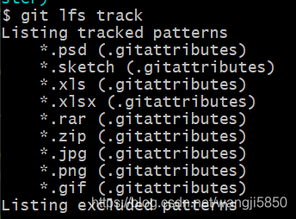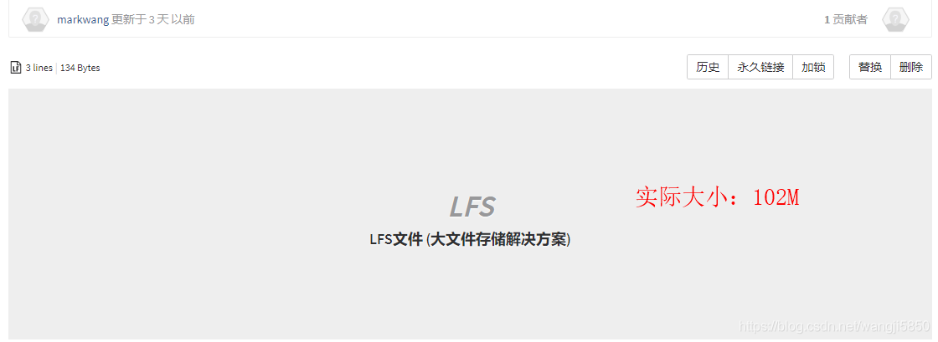例如：  
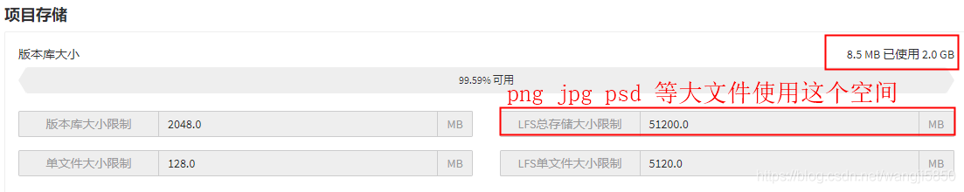 UI设计稿通常会比较大，我们将目录下所有的. “.png" ".jpg” “.gif" ".psd” “.sketch" ".xls” “.xlsx" ".rar” ".zip" ".pdf"文件添加，使其被LFS托管；这样就不会占用版本库大小：

### 备用**2**、获取仓库

如果自己的相关工作不涉及到被 Git LFS 所管理的文件的话，可以选择只获取 Git 仓库自身的内容，而完全跳过 LFS 对象的获取。（同样使用于其他 git 命令，如 checkout, reset 等。）

只clone仓库本身而不获取任何 LFS 对象

GIT_LFS_SKIP_SMUDGE=1 git clone 仓库地址

或

git -c filter.lfs.smudge= -c filter.lfs.required=false clone 仓库地址

**获取master分支所有文件**

*git clone 仓库地址*

注意：如果本地没有安装git lfs且只clone了仓库本身，git pull只能获取仓库本身而不获取任何 LFS 对象

**获取所有分支的所有文件**

*git clone xxx*

*git branch -r | grep -v '\->' | while read remote; do git branch --track "${remote#origin/}" "$remote"; done*

*git fetch --all*

*git pull --all*

**获取当前 commit 下包含的 LFS 对象的当前版本**

*git lfs fetch*

*git lfs checkout*

*或 git lfs pull*

# 扩展阅读：LFS提升篇

## 本地已经提交过一个或多个包含大文件的commit

如果本地已经提交过包含大文件的commit，如下图：

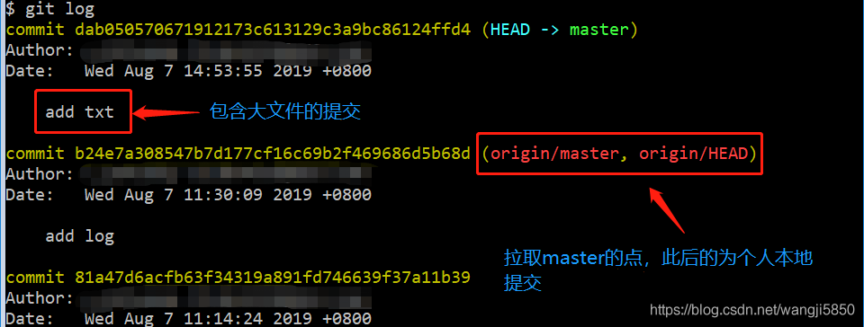

请使用 git reset --mixed 回退到未包含大文件的前一个commit点。示例中add txt这个commit包含了大文件，所以要回退到上一个commit。 （只提交了一个commit，可以直接git reset --mixed HEAD^；如果不清楚哪个commit包含大文件，可以git reset --mixed origin/master，示例中为master。）

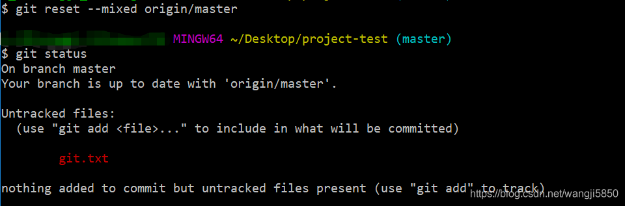

注意：最多回退到origin/master，再往前，push就会引起冲突了。

如何确定需要跟踪的文件后缀？（windows环境请用git自带的Git Bash，示例是查找超过1M的文件）



进行LFS跟踪：如果查找的大文件后台是.jar，直接 git lfs track “.txt"。（跟踪多种后缀：git lfs track ".png” “*.jar”）

注意：一定要先track再add、commit，如果没安装过LFS，请查看安装指南。

 这个时候能正常push了，push时可以看到 Uploading LFS objects字样。（如果LFS对象没push上，可以尝试git lfs push）

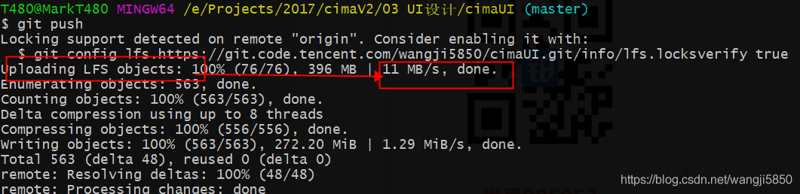

## 本地全部历史都需进行LFS转换

果项目是从外部导入或从SVN导入的，本地全部历史都需进行LFS转换，且需保留历史的，请使用以下方式：

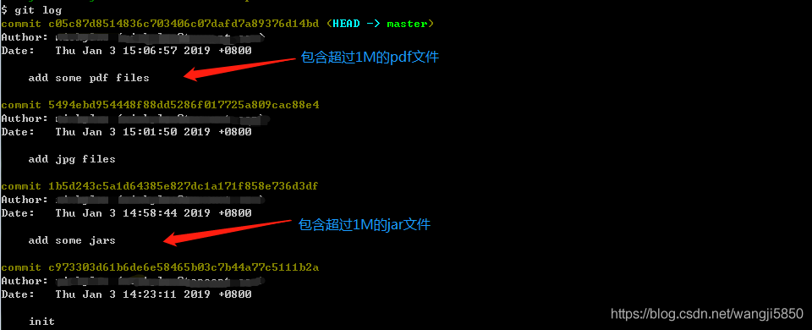 如上图，有几个commit包含超过1M的pdf和jar文件，直接push工程会被拦截导致报错。

如何知道全部的commit历史中哪些文件过大？必须使用(git-lfs/2.7.1及以上版本) git lfs migrate info --above=“1 MB” --everything --top 10

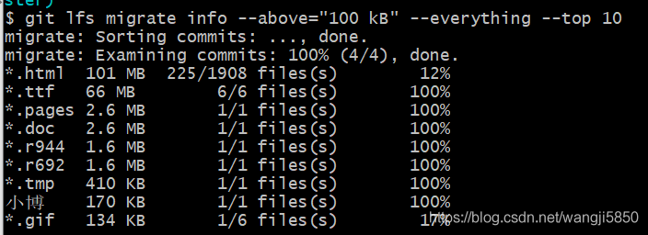

对这个项目的全部分支的历史记录进行LFS对象转换，使用 git lfs migrate import --include=".jar,.pdf" –everything



注意：LFS对象转换会改写历史记录（即commit sha1会发生变化），再更新原（github或svn）项目时会产生大量冲突。

只适用一次迁移的情形，不适用github或svn和工蜂并行使用。（以后还有更新github或svn，需要重新clone一份，再做一次git lfs migrate）